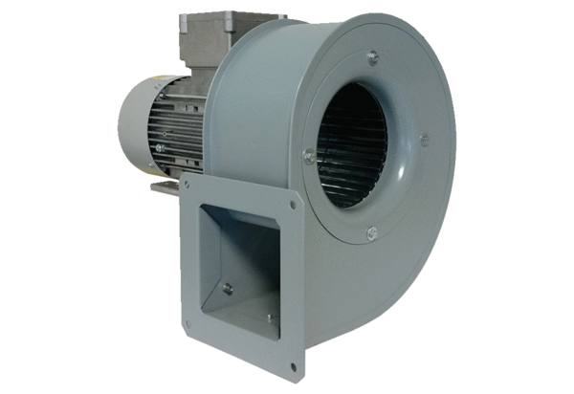Souffleur centrifuge GRM 16/2 D ExUnité de conditionnement : 1 pièceGamme: C
Numéro de référence : 0073.0389Fabricant : MAICO

